Postupak evidencije tema diplomskih radova
1.1 Osnovni podaci o temi završnog/diplomskog rada
- Pokrenuti akciju unosa.
- Unijeti akademsku godinu za koju se tema predlaže.
- Unijeti oznaku mentora. Nakon što je unesena oznaka mentora, automatski se prikazuje redni broj teme za tog mentora.
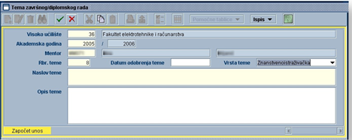
Slika 5. Unos mentora
- Ako je datum odobrenja teme poznat u trenutku unosa podatak o temi, potrebno ga je evidentirati. U slučaju da tema još nije odobrena, moguće je datum odobrenja naknadno evidentirati.( DATUM ZA SVE STUDENTE JE 16.01.2023.)
- Odabrati je li tema stručna ili znanstveno / istraživačka.
- Unijeti naslov teme, kao i opis teme na hrvatskom jeziku.(OPIS TEME NIJE POTREBAN)
- Potvrditi akciju.
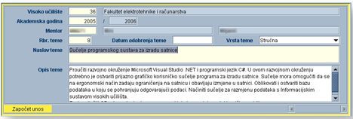
Slika 6. Unos podataka o temi

1.2 Prijedlog teme na elementu strukture studija
- Označiti okvir Prijedlog teme na elementu strukture studija i pokrenuti akciju unosa.
- Unijeti elemente strukture studija na kojima će se gore navedena tema nuditi.
- (ZA MEDICINU ELEMENT STRUKTURE STUDIJA JE 1)
- Potvrditi akciju.
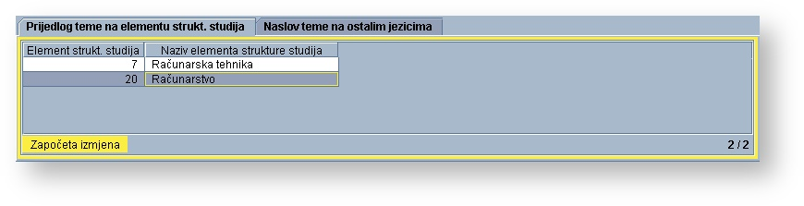
Slika 7. Unos podataka o elementima strukture studija
  - Naslov teme na ostalim jezicima
- Odabrati okvir Naslov teme na ostalim jezicima i pokrenuti akciju unosa.
- Odabrati Oznaku jezika (en).
- Unijeti naslov teme, kao i opis teme na engleskom jeziku. (OPIS TEME NIJE POTREBAN)
- Potvrditi akciju.

1.4 Studenti s dodijeljenom temom
- Odabrati okvir Studenti s dodijeljenom temom i pokrenuti akciju unosa.
- Unijeti datum roka za koji se student prijavio.(ZA SVIH JE ROK 14.07.2023. A RUJANSKI ROK 15.09.2023.)
- (UNIJETI DATUM DOKUMENTA I DATUM DODJELE TEME KOJI JE ISTI KAO I DATUM ODOBRENJA TEME 16.01.2023.)
- Unijeti studentov JMBAG.(STUDENT SE MOŽE NAĆI PREKO LISTE OSOBA)
- Potvrditi akciju.
U slučaju da student nije obavio sve nastavne obveze, prikazat će se upozorenje:
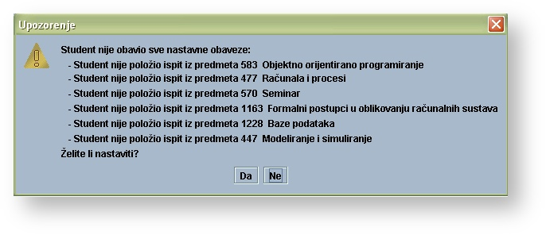
Ako se želi nastaviti sa evidencijom podataka, potrebno je odabrati opciju Da, te evidentirati ostale podatke.
Ako se ne želi nastaviti sa evidencijom podataka, potrebno je odabrati opciju Ne, čime se brišu svi do tada evidentirani podaci o studentu.Nastaviti? DA

Postupak evidencije studentovog završnog / diplomskog zadatka
- Pokrenuti akciju unosa .
- Unijeti element strukture studija. Moguće je koristiti Pomoćne tablice Lista - Element strukture studija.
- Unijeti datum roka. Ako datum roka nije evidentiran neće se moći potvrditi akcija unosa. Rok je potrebno prethodno evidentirati u prozoru Rokovi za završni/diplomski rad. (Za ak.god. 2022./23. to je 14.07.2023.)
(ROK JE VEĆ OTVOREN)
- Unijeti studentov JMBAG.( MOŽE SE NAĆI PREKO LISTE OSOBA)
- Ako je na visokom učilištu provedena anketa o izboru mentora/predmeta/teme, te je studentu potvrđen odabir, nakon što je evidentiran podatak o studentu popunit će se polja s podacima o mentoru, predmetu i temi.
- Evidentirati ocjenu rada. (MENTOR NE SMIJE UNIJETI OCJENU,,unosi se nakon diplomskog ispita)
- Potvrditi akciju.
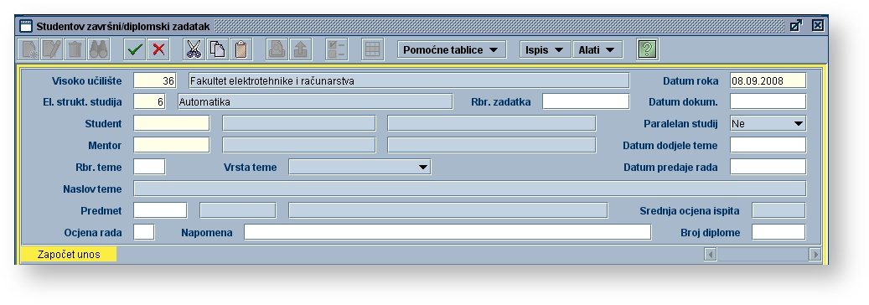
Slika 1. Unos podataka o studentovom završnom/diplomskom zadatku
U slučaju da student nije obavio sve nastavne obveze, prikazat će se upozorenje:
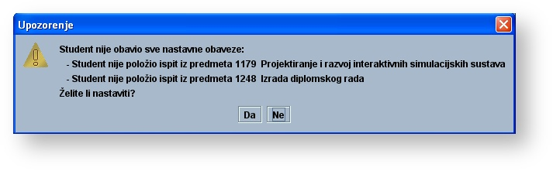
Ako se želi nastaviti s evidencijom podataka, potrebno je odabrati opciju Da, te evidentirati ostale podatke.
Ako se ne želi nastaviti sa evidencijom podataka, potrebno je odabrati opciju Ne, čime se brišu svi do tada evidentirani podaci o studentovom završnom/diplomskom zadatku.

Obrana diplomskog (STUDENTI NEMAJU OBRANU, ALI IM SE UNOSI DATUM ROKA DIPLOMSKOG ISPITA KOJI JE 14.07.20223, A JESENSKI ROK 15.09.2023.)
- Označiti okvir Obrana diplomskog i pokrenuti akciju unosa .
- Unijeti podatke o rednom broju obrane, datumu obrane i broju zapisnika.
(SVIMA SE UNOSI ROK 14.07.2023, A JESENSKI ROK 15.09.2023.)
3. UKUPNA OCJENA SE NE UNOSI
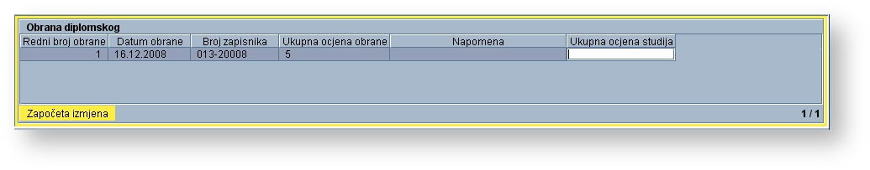
Slika 2. Unos podataka o obrani diplomskog rada
Nakon pokušaja potvrđivanja akcije prikazat će se sljedeća obavijest:
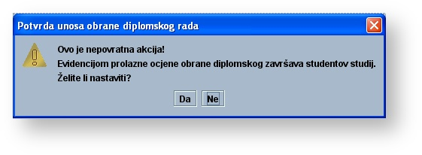
Ako se želi nastaviti postupak evidencije obrane diplomskog rada, potrebno je odabrati opciju Da, nakon čega se prikazuje sljedeća obavijest:
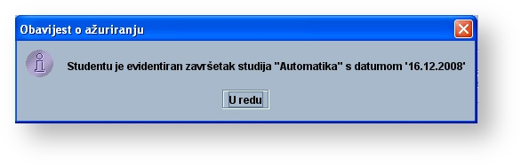

Članovi povjerenstva na obrani
- Označiti okvir Članovi povjerenstva na obrani i pokrenuti akciju unosa.
- Unijeti podatke o članovima povjerenstva, te evidentirati funkciju člana povjerenstva i ocjenu svakog člana. ( OCJENA SE NE UNOSI)
- Potvrditi akciju.
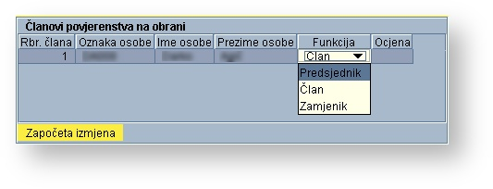
Slika 3. Unos podataka o članovima povjerenstva na obrani

Pitanje člana povjerenstva – NIJE OBVEZNO

(NE TREBA UNOSITI)
- U okviru Članovi ispitnog povjerenstva označiti onu osobu čija se pitanja žele evidentirati.
- Označiti okvir Pitanje člana povjerenstva i pokrenuti akciju izmjene.
- Unijeti tekst pitanja i napomenu.
- Potvrditi akciju.
- Ponoviti postupak za evidenciju svakog pitanja koje je određeni član povjerenstva postavio.
- Automatski se postavlja za svakog člana povjerenstva 3 pitanja. U slučaju da je neki od članova povjerenstva postavio više od tri pitanja, potrebno je pokrenuti akciju unosa,, te evidentirati sljedeće pitanje.
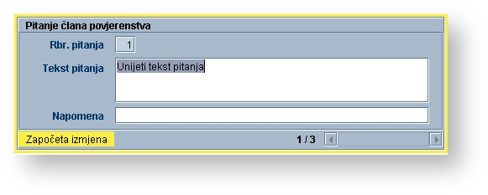
Slika 4. Unos pitanja člana povjerenstva

